**伺服驱动器考核任务1**

|  |  |  |  |
| --- | --- | --- | --- |
| 姓 名 | 王晋轩 |  |  |
| 时 间 | 2023.12.07 | 评 价 |  |

1. **实验目标：**
   1. 根据伺服电机说明书，调整驱动器参数，并满足调试要求。
2. **实验载体**
3. 伺服电机；
4. 驱动器：GSHD-0032AGL2。
5. 软件平台：DriverStudio。
6. **实验要求**
7. 性能要求：位置环平滑时间设置为15ms，100r/s²加速度，100r/s²减速度，1000rpm速度下，1000间隔时间，距离4r，调整伺服刚性让电机位置偏差最大值不大于60pulse。

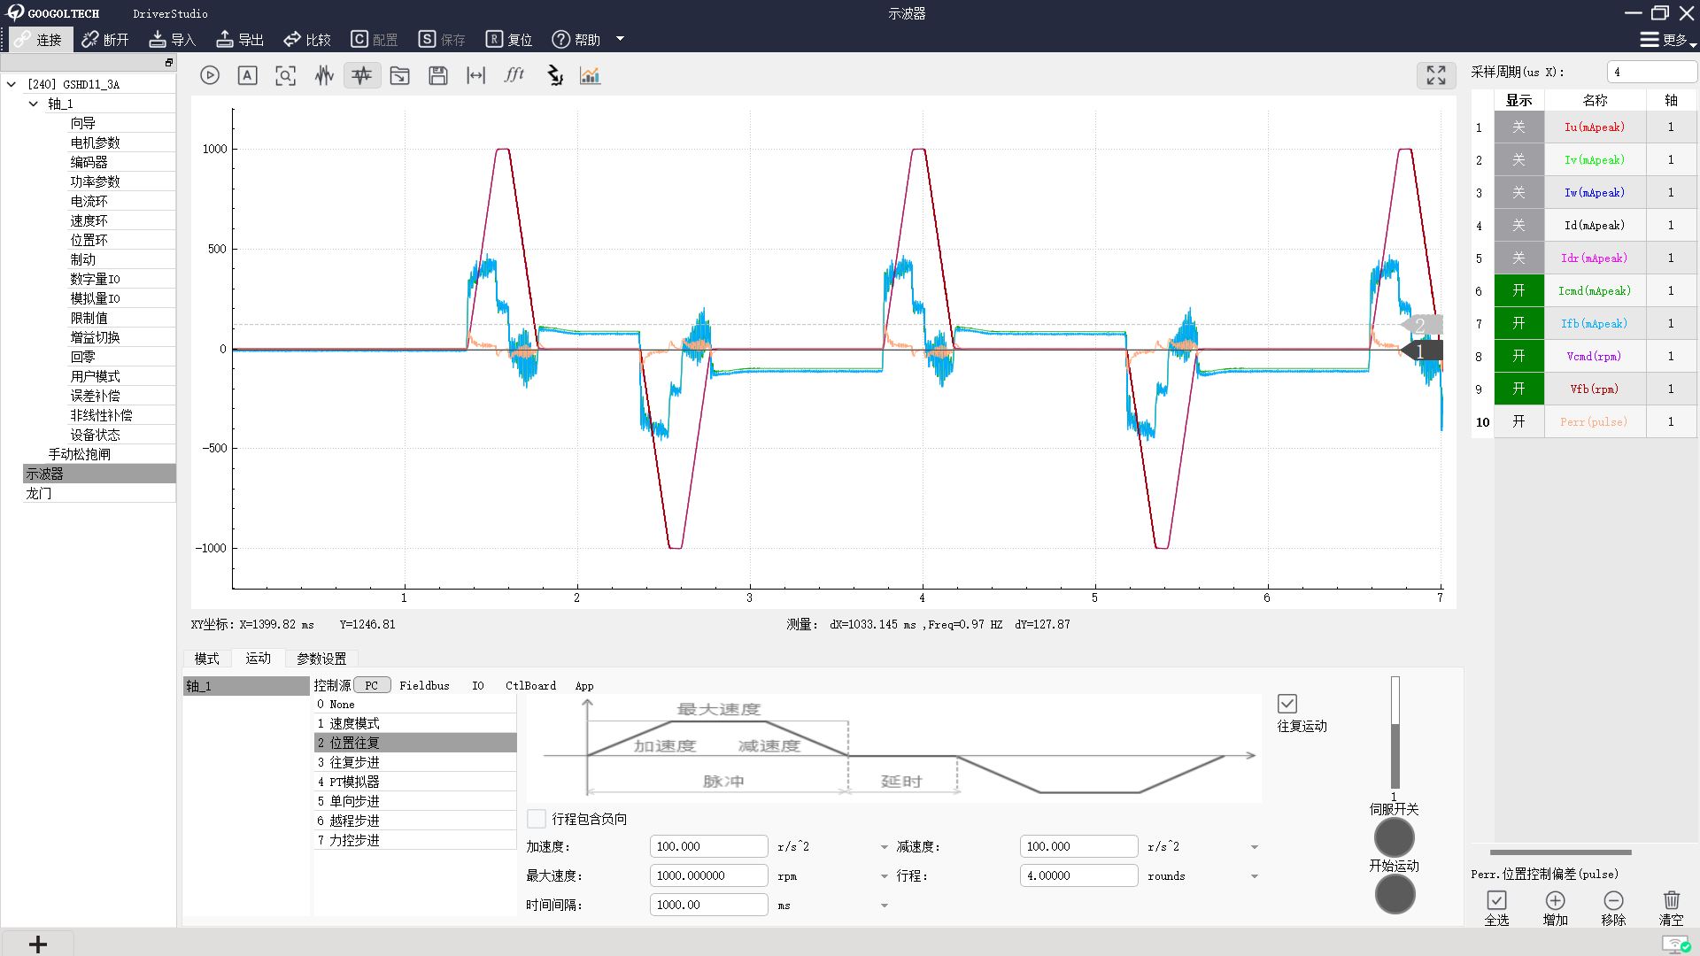

1. 完成性能要求后，请完成一下设置并分别截图：
   1. 屏蔽电池报警。

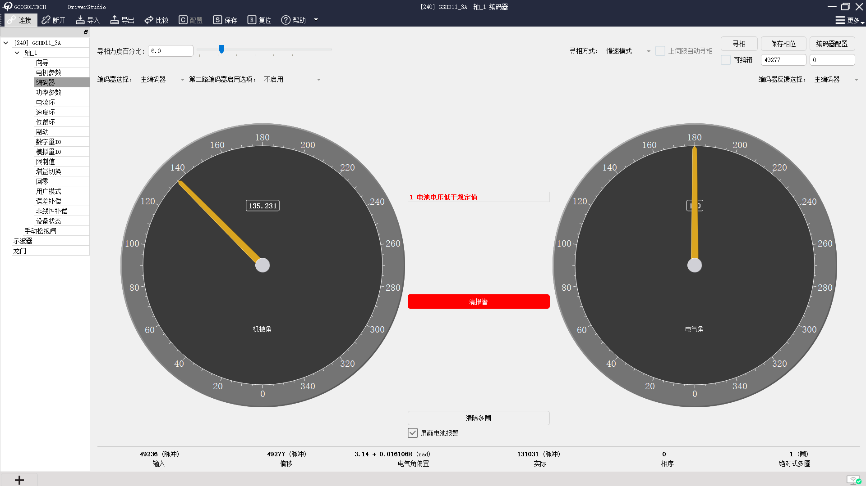

* 1. 关闭速度环输入滤波器。

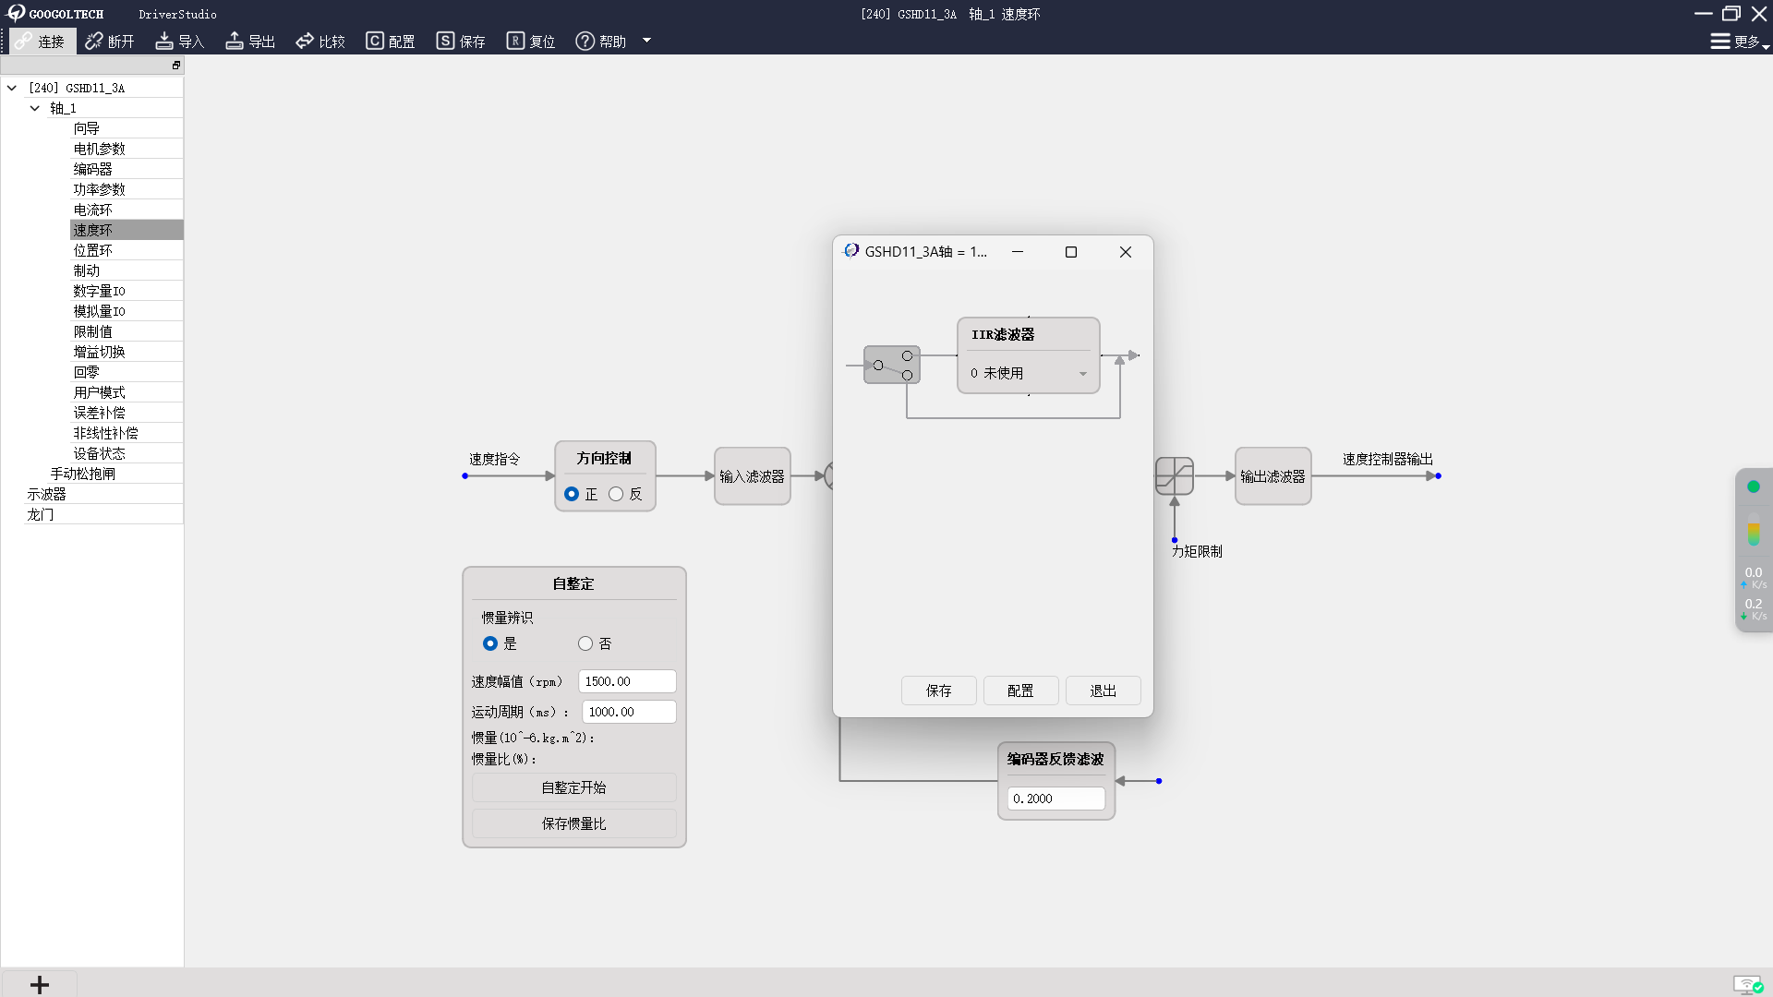

* 1. 设置上伺服后松抱闸的时间为60ms。

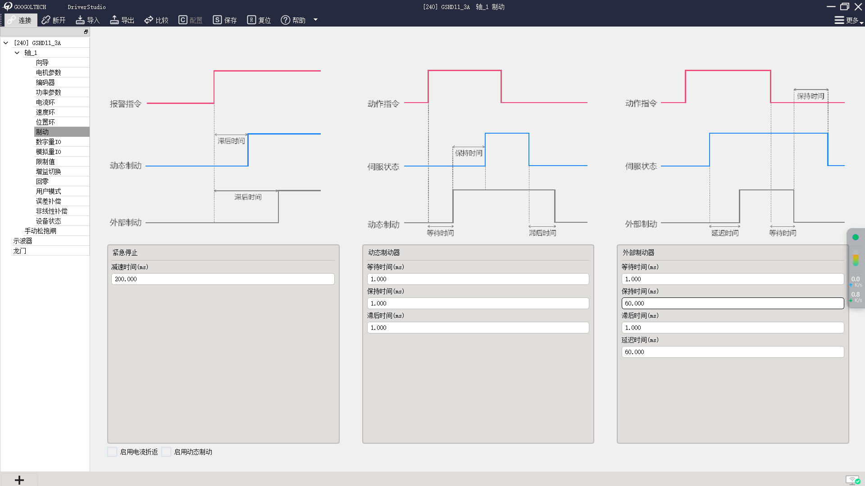

* 1. 在输入3设置回零开关，输出1设置抱闸输出并保存。

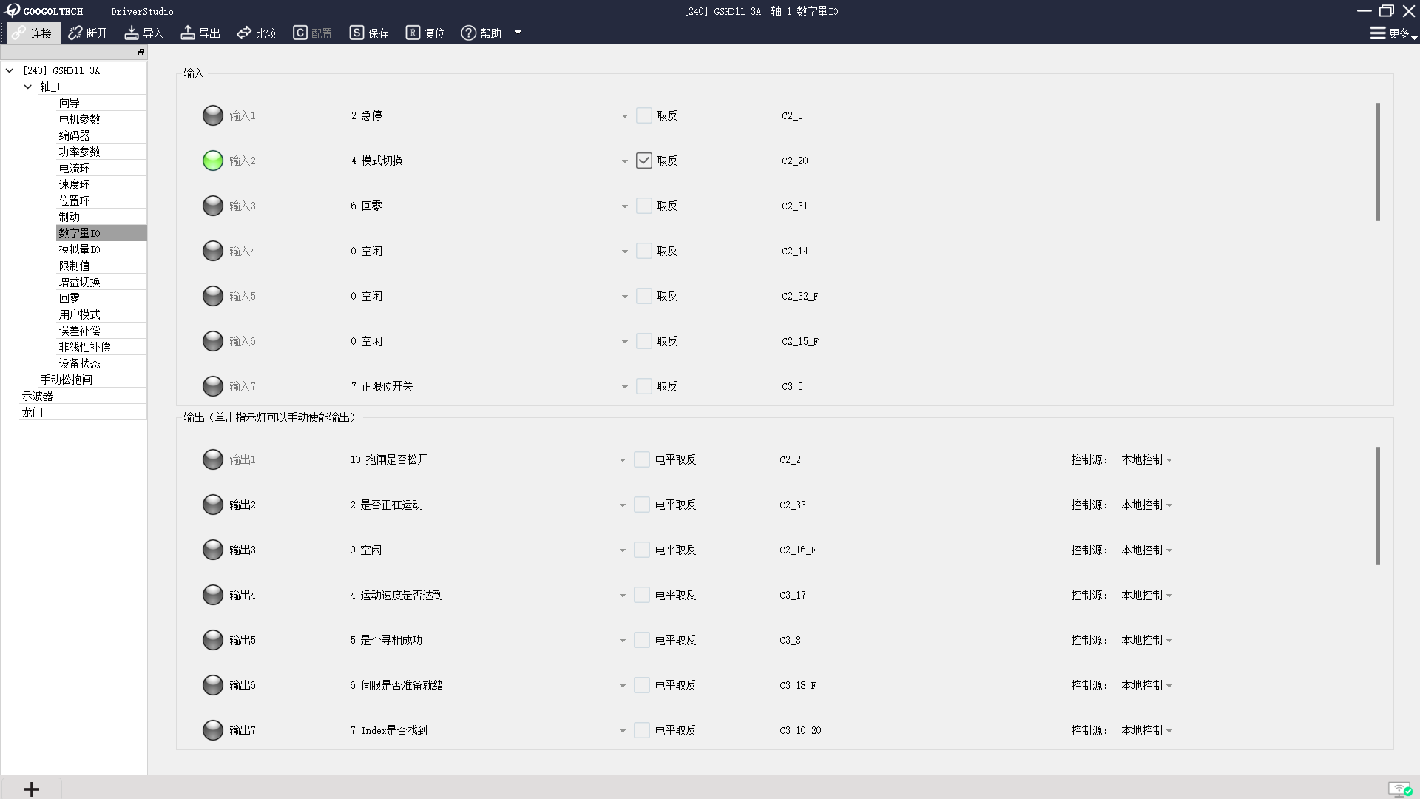

* 1. 将位置误差限制设置为1圈。

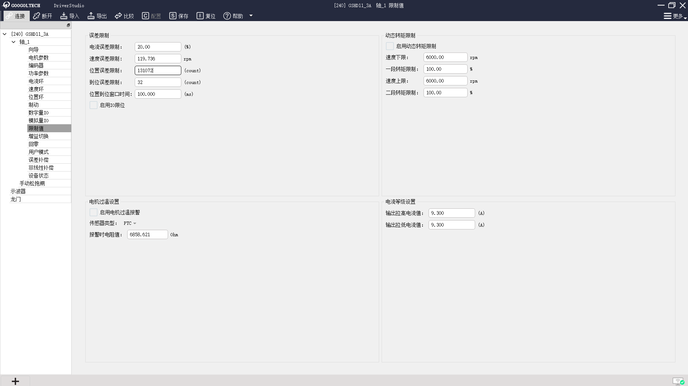

* 1. 将用户模式调整为脉冲模式，电子齿轮比设置60000个脉冲。

